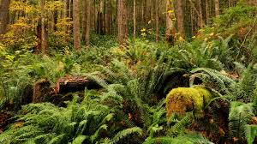
นิเวศวิทยา และ ระบบนิเวศ
พืชและสัตว์ไม่สามารถอยู่ตามลำพังได้ ทั้งพืชและสัตว์ต้องอาศัยซึ่งกันและกัน พืชต้องการแสง น้ำ และดินเพื่อใช้ในการเจริญเติบโต ในขณะเดียวกัน สัตว์ก็ต้องการอาหาร อากาศ และน้ำในการดำรง
ชีวิตอยู่เช่นกัน นั่นก็หมาความว่า พืชและสัตว์มีความสัมพันธ์เกี่ยวข้องกับสิ่งแวดล้อม(omgivelse)
ปฏิสัมพันธ์หรือการทำงานร่วมกัน ระหว่าง พืช สัตว์ และสิ่งแวดล้อม เราเรียกว่า นิเวศวิทยา(økologi) ซึ่งก็คือ การศึกษาสิ่งมีชีวิตต่างๆที่อยู่อาศัยในพื้นที่ใดพื้นที่หนึ่ง และสิ่งมีชีวิตเหล่านี้มีอิธิพลต่อกันอย่างไรบ้าง
เขตพื้นที่ในธรรมชาติ เราเรียกว่า ระบบนิเวศ(økosystem) ซึ่งอาจเป็นระบบนิเวศเล็กหรือระบบนิเวศใหญ่ ตัวอย่างของระบบนิเวศ เช่น ทะเล ป่า และทะเลทราย มหาสมุทรคือ ระบบนิเวศที่ใหญ่ที่สุด
ในระบบนิเวศนั้นมีปัจจัยหรือองค์ประกอบ(faktor)สำคัญหลายอย่าง ซึ่งแบ่งออกได้สองกลุ่มคือ 1.องค์ประกอบทางชีวภาพ(biotiske faktorer) คือสิ่งมีชีวิตในระบบนิเวศ เช่น นก หนู มด และพืชหลายชนิด 2.องค์ประกอบทางกายภาพ(abiotiske faktorer) คือสิ่งไม่มีชีวิตในระบบนิเวศ เช่น ดิน อากาศ น้ำ ลม และแสงอาทิตย์
องค์ประกอบทางชีวภาพ(biotiske faktorer) แบ่งออกได้สามกลุ่ม คือ
- ผู้ผลิต(produsenter) พืชและสาหร่ายผลิตน้ำตาลกลูโคสซึ่งเป็นพลังงานหรืออาหารในการเจริญเติบโตโดยใช้กระบวนการสังเคราะห์
ด้วยแสง เรียกว่าผู้ผลิต เพราะพืชและสาหร่ายเหล่านี้ คืออาหารของสัตว์หลายชนิด
- ผู้บริโภค(forbrukere) สัตว์ไม่สามารถสร้างน้ำตาลกลูโคสได้เหมือนกับพืช ดังนั้นสัตว์จึงต้องกินพืชเพื่อให้ได้พลังงาน และสารอาหารอื่นๆจากพืช เพื่อใช้ในการเจริญเติบโต ดังนั้นสัตว์เหล่านี้ คือผู้บริโภค สิ่งมีชีวิตที่กินพืชเป็นอาหาร เราเรียกว่า สัตว์กินพืช(planteetere) เช่น วัว ม้า แพะ และแกะ ส่วนสิ่งมีชีวิตที่กินสัตว์อื่นเป็นอาหาร เราเรียกว่า สัตว์กินเนื้อ(kjøttetere)
- ผู้ย่อยสลาย(nedbrytere) สิ่งมีชีวิตเล็กๆ(mikroorganismer) เช่น เห็ดรา สัตว์หรือแมลงตัวเล็กๆ คือ ผู้ย่อยสลาย ซึ่งหมายความว่าพวกเขาย่อยสลายพืชหรือสัตว์ที่ตายแล้ว โดยการทำให้เน่าเปื่อย และสลายกลายเป็นดิน กลับสู่วัฎจักรของระบบนิเวศอีกครั้ง

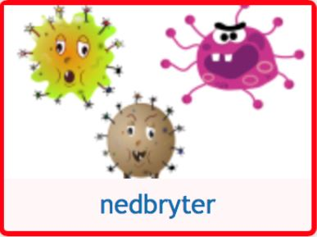
ผู้ย่อยสลายในวัฏจักรของระบบนิเวศ
สายใยอาหาร(næringsnett)
สัตว์ในระบบนิเวศส่วนมากมีปฏิสัมพันธ์หรือเกี่ยวข้องกับสายพันธ์อื่นๆอีกมากมาย สัตว์ส่วนมากจะกินอาหารมากกว่า หนึ่งอย่าง เราสามารถอธิบายได้ว่า หลายห่วงโซ่อาหาร(næringskjeder)ที่มีความสัมพันธ์กัน เรียกว่า สายใยอาหาร ซึ่งบอกให้เรารู้ว่าใครกินอะไร
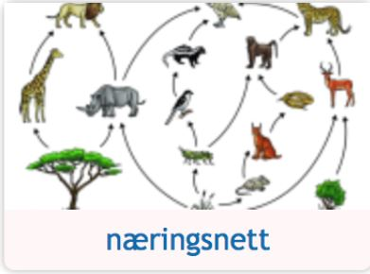
สายใยอาหารในป่า

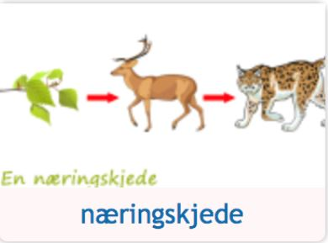
ห่วงโซ่อาหาร

พีรามิดสายใยอาหาร(næringspyramider) บอกให้เรารู้ว่าใครกินอะไร แต่พีรามิดห่วงโซ่อาหาร(næringskjede) บอกให้เรารู้ถึงการถ่ายทอดพลังงาน เช่น กระต่ายป่าได้รับพลังงานจากหญ้า และสุนัขจิ้งจอกได้รับพลังงานจากการกินกระต่ายป่า
90 % ของพลังงานที่สุนัขจิ้งจอกได้รับจากการกินกระต่ายป่า จะนำไปใช้ในการ
- ซ่อมแซมและสร้างเซลล์ใหม่
- ทำให้ระบบต่างๆในร่างกายทำงานได้ดี เช่น การทำงานของระบบย่อยอาหาร(fordøyelse) การทำงานของหัวใจ(hjertet som jobber) และการหายใจของเซลล์(celleånding)
- การเคลื่อนไหวของร่างกาย
- การขยายพันธุ์(การให้กำเนิดลูก)
ส่วน 10% ที่เหลือ สุนัขจิ้งจอกจะใช้ในการเจริญเติบโต ถ้าสุนัขจิ้งจอกมีน้ำหนัก 5 กิโลกรัม สุนัขจิ้งจอกต้องกินกระต่ายป่า50 กิโลกรัมในการเติบโต และ50 กิโลกรัมของกระต่ายป่านั้นจะต้องกินหญ้า 500 กิโลกรัม
แต่ละสายพันธุ์มีคุณสมบัติส่วนตัวที่ทำให้สามารถมีชีวิตอยู่ในระบบนิเวศนั้นๆได้ เราเรียกว่าการปรับตัว(tilpasning)ให้เข้ากับสภาพแวดล้อม เช่นในฤดูร้อนกรต่ายป่าจะมีสีน้ำตาล และจะมีขนหนาสีขาวในฤดูหนาว ซึ่งง่ายต่อการพลางตัวเพื่อความปลอดภัยจากศัตรู หมีขั้วโลกมีคุณสมบัติในการปรับตัวเพื่อให้มีชีวิตอยู่ได้ในเขตอาร์คติกที่เหน็บหนาวได้ สีขาวเหมือนหิมะทำให้หมีขั้วโลกจับแมวน้ำได้ง่ายขึ้น เพราะแมวน้ำจะสังเกตเห็นได้ยาก ขนที่หนานั้นช่วยปกป้องความหนาวเย็นจากอากาศขั้วโลก นอกจากนี้หมีขั้วโลกยังมีอุ้งเท้าที่ใหญ่เพื่อให้เดินง่ายและไม่ให้จมลงไปในหิมะ นอกจากนี้ หยดน้ำค้าง(soldogg) คือ ตัวอย่างของพืชที่มีรากเล็กและอาศัยอยู่ในพื้นที่แฉะตามบึงต่างๆ(myrer)และมีสารอาหารในดินน้อย ใบของหยดน้ำค้างจะมีต่อมเมือกเหนียวปกคลุมผิวใบเพื่อจับและย่อยแมลง เพื่อเป็นอาหารเสริมทดแทนอาหารที่ขาดไปที่ใช้ในการเจิญเติบโต
สิ่งมีชีวิตทุกชีวิตต้องการ อาหาร น้ำ และสารอาหารอื่นๆ ในการดำรงชีวิต แต่หลายสิ่งหลายอย่างในโลกนี้ไม่ได้มีอยู่ตลอดเวลา เช่นในป่าทึบที่มีแสงส่องลงไปได้น้อย ทำให้สิ่งมีชีวิตหลายสายพันธุ์ไม่สามารถดำรงชีวิตอยู่ได้ ดังนั้นจึงมีการแข่งขัน(konkurranse)เกิดขึ้น ทั้งระหว่างสายพันธุ์เดียวกันและต่างสายพันธ์ เพื่อความอยู่รอดของตน

Kilder
http://jeerapa-thong.blogspot.com/2016/03/blog-post_12.html
https://yuinongluk.wordpress.com/สายใยอาหารfood-wed/
https://www.scimath.org/lesson-biology/item/7028-2017-05-21-14-25-17
https://quizlet.com/394025333/naeringskjeder-หวงโซอาหาร-flash-cards/
https://th.wikipedia.org/wiki/หยาดน้ำค้าง_(สกุล)
Haugsland T. 2018. Grip 3, Naturfag. Fagbokforlaget

